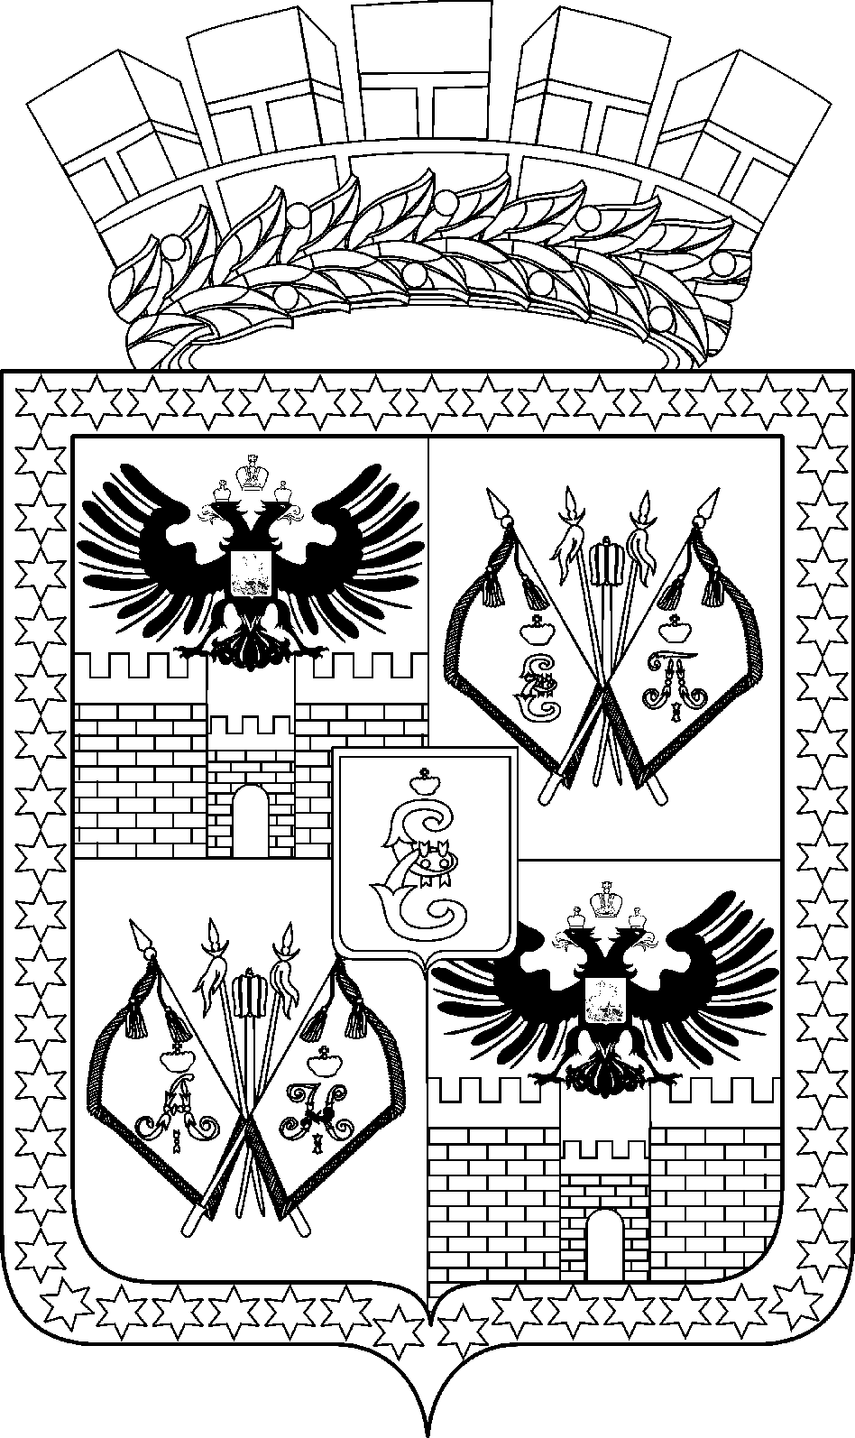

АДМИНИСТРАЦИЯ МУНИЦИПАЛЬНОГО ОБРАЗОВАНИЯ
ГОРОД КРАСНОДАР

ПОСТАНОВЛЕНИЕ
08.09.2025 № 5646
г. Краснодар

О внесении изменения в постановление администрации
муниципального образования город Краснодар от 26.05.2023
№ 2281 «О Порядке разработки и утверждения
бюджетного прогноза муниципального образования
город Краснодар на долгосрочный период»

В целях приведения муниципальных правовых актов в соответствие с действующим законодательством п о с т а н о в л я ю:
1. Внести в постановление администрации муниципального образования город Краснодар от 26.05.2023 № 2281 «О Порядке разработки и утверждения бюджетного прогноза муниципального образования город Краснодар на долгосрочный период» следующее изменение:
пункт 8 Порядка разработки и утверждения бюджетного прогноза муниципального образования город Краснодар на долгосрочный период дополнить абзацем вторым следующего содержания:
«Общественное обсуждение проекта бюджетного прогноза (проекта изменений бюджетного прогноза) осуществляется в электронной форме.».
2. Департаменту информационной политики администрации муниципального образования город Краснодар (Лутай) официально опубликовать настоящее постановление путём размещения на официальном Интернет-портале администрации муниципального образования город Краснодар и городской Думы Краснодара.
3. Настоящее постановление вступает в силу со дня его официального опубликования.
4. Контроль за выполнением настоящего постановления возложить на первого заместителя главы муниципального образования город Краснодар Д.Ю.Васильева.

Глава муниципального образования
город Краснодар Е.М.Наумов

